**计算机硬件与集成课程作业**



**——在线学习平台构建**



**学 院 管理与经济学部**

**专 业 信息管理与信息系统**

**学 号** 3012209064

**姓 名** **韩姗姗**

目录

一 前言 3

二 MOOC介绍 4

2.1国外MOOC发展现状 4

2.2国内MOOC发展现状 4

2.3 MOOC优势与不足 4

三 在线学习平台构建必要性分析 5

3.1国际背景 5

3.2校园环境 5

3.3资源条件 5

四 在线学习平台——云课堂 7

4.1 SPOC教学模式 7

4.2云课堂 9

4.3云课堂特点分析 14

五 基于大数据的学生个性化分析模型构建 15

5.1数据的产生 15

5.2数据的传递 15

5.3数据的利用 16

六 在线学习平台硬件构建 17

6.1系统平台整体框架 17

6.2系统拓扑图 17

6.3设备清单 18

七 未来发展及改进 19

7.1 VR的引进 19

7.2课程众筹的实现 19

八 参考文献 21

**在线学习平台**

## 一 前言

随着互联网技术的快速发展，将[互联网思维](http://www.techxue.com/dutu/siwei/)应用于网络乃至各种传统行业似乎已经成为大势所趋。可以看到，在社交领域，一般意义的网络社交已经趋于饱和，业务也达到了一个小巅峰；而随着最近打车软件之争的兴起，伴随着对汽车广播业务的冲击，让人们在金融之后，开始进一步了解到互联网对于传统行业的影响力；但是升学和教育，却一直处于道听途说的状态。从一直不温不火的传统网校、远程教育，到突然爆发的2012慕课元年，在国外有Coursera、edX、FytureLearn等由知名大学单独或联合创建的营利或非营利性学习平台，而在国内，我们看到网易在做，腾讯在做，新东方在做，但是除了由清华大学团队研发的“学堂在线”外，国内高校罕有真正建立乃至利用起在线教育资源的高校。

本文介绍了MOOC在我国的发展现状，指出MOOC与实体教育相比存在的劣势并提出改进方式——SPOC，借鉴MOOC的部分发展模式，提出了构建适合校园内部的在线学习平台——云课堂，方便双学位班级、跨校区课程（如校内任选）的教学活动的进行。同时，待平台进一步完善和发展后，可考虑面向市场推广，甚至发起众筹等业务，具备一定的现实意义。

关键字：MOOC SPOC 在线学习 云课堂

## 二 MOOC介绍

### 2.1国外MOOC发展现状

MOOC（Massive Open Online Course）即大规模开放在线课程，大规模指的是参与课程的学生人数以及课程的活动范围；开放性不仅体现在授权开放、课程结构开放、学习目标开放以及课程注册和退出自由；而且还体现在信息、知识、观点和思想的自由共享等方面；在线是指通过网络的形式进行课程学习以及知识的交互和共享。

2012年，“MOOC元年”开启之后，MOOC迅速在全球升温，平台建设风起云涌。先是美国顶尖大学及其教授相继创办了Udacity、Coursera、edX等数个MOOC平台，成为MOOC的领头羊，吸引许多国家的顶尖大学投身其中。欧盟的11个国家甚至发起“泛欧MOOC计划”，试图集全欧之力在MOOC市场与美国抗衡。此外，以14—18岁的中学生为主要服务对象的可汗学院(Khan Academy)，以职业培训为目标的爱尔兰ALISON和澳大利亚的Open2Study，也迅速发展起来。

### 2.2国内MOOC发展现状

中国大学 MOOC实践现状如何？官方的说法是这样的： “来自清华大学、北京大学、上海交通大学、深圳大学等高校在2014年北京召开的中国大学 MOOC发展论坛上的报告，基本展现了中国大学 MOOC实践现状：中国大学 MOOC发展已经从学习借鉴阶段进入到了建设实践阶段，呈现出以自主推进为主、合作共享等特点。”笔者并不知道这个“等高校”中是否有天津大学，但就笔者在天津大学学习的两年半时间里，对于MOOC已经达到“建设实践阶段”、“自主推进、合作共享”等纯属无稽之谈。

可以说，中国大学 MOOC 发展建设是具备一定的基础的，这是基于十多年来我国的政策环境和各类网络课程资源建设工程项目的实践经验。然而MOOC在国内高校的发展又绝非那样顺畅。可以看到，现在互联网教育市场上占据大部分份额的是一些企业，如网易公开课、腾讯教育等。如果说新东方教育这样的英语培训机构搭建在线学习平台我们还可以理解，为何本应真正传播甚至创造知识的大学校园却在这一领域难觅踪迹呢？当然，MOOC本身有着一定的缺点和制约性，但无法磨灭其可能带来的巨大价值。因此，我们应该投入精力去探索一个更适合国内大学教育的在线学习平台。

### 2.3 MOOC优势与不足

|  |  |  |
| --- | --- | --- |
| MOOC  的优势 | 学生 | 没有先修条件；没有规模限制；开放；免费；学生主导 |
| 大学 | 完成大学使命；有潜在回报；提升大学名望；产生巨量学习数据 |
| MOOC  的劣势 | 学生 | 没有规模限制；没有正式的学分认证；几乎没有师生互动；评价问题；学术诚信；高注册率—低成功率；得到的支持有限 |
| 大学 | 没有先修条件；评价问题；学术诚信；第三方平台问题 |

## 三 在线学习平台构建必要性分析

### 3.1国际背景

天津大学一直按照“形上形下、达材成德”的理念，致力于培养具有家国情怀、全球视野、创新精神和实践能力的卓越人才。在线学习平台的构建、国外精品课程的引进、学生自身知识的体系化等有利于我校学子家国情怀、全球视野等素质的培养。

### 3.2校园环境

预计2015年9月，天津大学新校区一期完工并陆续交付使用。在双校区环境限制下，学生的课堂学习必然产生许多不便。如校内任选课、双学位课程如何继续等问题。在线课堂的引进，不是为了代替传统课堂，也无法代替传统课堂，但是我们却可以利用这一资源提高学习效率，节省学校资源。例如，对于双学位课程而言，可以安排直播间，学生们听直播时可以与教师互动。再者，也可以通过观看视频的学习掌握课堂上要求的基本知识，然后在课上，教师负责对同学们未能清楚理解的地方进行更深一步的讲解等等，切切实实为学生提供方便。

### 3.3资源条件

天津大学寒、暑期网络选修课（尔雅通识课）的引进已经侧面证明了在线课堂实施的可能性。针对现有的网络课程而言，学生们比较常见的是新视野大学英语、尔雅通识课、精品课程网以及学校在新东方等学校购买的资源库等等。可以看到，这些课程更多的是为我们的学习提供资源，却没有告诉学生到底应该如何利用这些资源。于是出现了听课变成了单纯的“挂机时”、Monkey软件在校园内盛行的现象。学生没有学到东西，资源也没有得到有效利用。

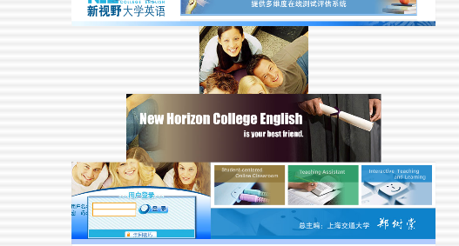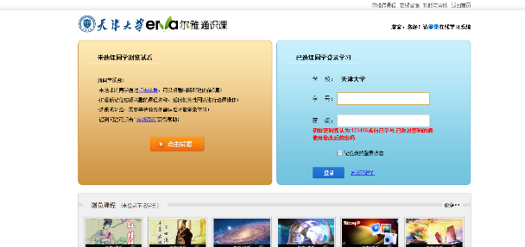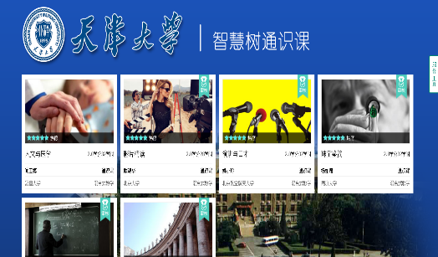 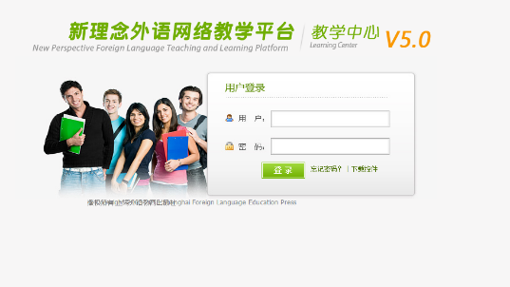

图一：现有网络教学平台

以上现象固然是同学们自律性不够的结果之一，但不可否认的是，这些网站的建设本身也存在很大问题：

功能方面，这些网站大多不支持课内检索、异步同步、日志笔记等功能。

内容方面，课程内容本身不完善、不系统、目的性不强。课程庞杂，知识无组织流通，学生关注点过于分散，或者根本无从下手。

互动方面，这些网站对互动的支持性基本为零。讨论区、学生社区、教师答疑区的都没有设置。更没有积分、养成等较为有趣的部分。

个性化方面，针对每个学生个体没有个性化的定制，对学生学习产生的数据也不能有效利用。

综上所述，天津大学有必要重新构建本校的在线学习平台，一方面是对现有网络资源进行整合规范；另一方面，也是向国际化高校迈进的一大步。

## 四 在线学习平台——云课堂

### 4.1 SPOC教学模式

SPOC是英文Small Private Online Course的简称，按照字面意义理解为“小规模限制性在线课程”。一般认为，这个概念是由福克斯教授最早使用的。其中，small和private是相对于MOOC中的massive和open而言。“small”是指学生规模一般在几十人到几百人；“private”是指对学生设置限制性准人条件，达到要求的申请者才能被纳入SPOC课程。

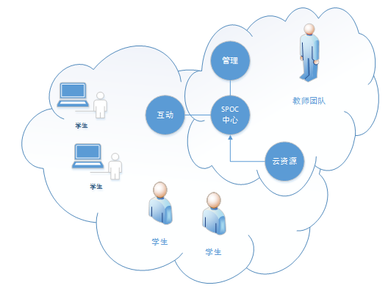

图二：SPOC教学机制一

云课堂采用的正是这种结合了课堂教学与在线教学的混合学习模式——SPOC。在大学校园课堂，采用MOOC的讲座视频(或同时采用其在线评价等功能)实施翻转课堂教学。其基本流程是：教师把这些视频材料当作家庭作业布置给学生，然后，在实体课堂教学中回答学生们的问题，了解学生已经吸收了哪些知识，哪些还没有被吸收，在课上与学生一起处理作业或其他任务。总体上，教师可以根据自己的偏好和学生的需求，自由设置和调控课程的进度、节奏和评分系统。学生必须保证学习时间和学习强度，参与在线讨论，完成规定的作业和考试等。



图三：SPOC教学机制二

SPOC的重要性在于让在线学习跳出复制课堂课程的阶段，努力创造一些更为灵活和有效的方式，如果大学意识不到这一改革信号，认为MOOC只是传统课程的视频集，设计出的在线课程与传统课堂没有本质的区别，那么，毫无疑问，大学将处于危险中。

SPOC与MOOC最大的区别在于，它的受众是小型的，一个专业、一个班级、甚至只是对某一方向感兴趣的十几位同学。让教师更多地回归校园，回归小型在线课堂，成为真正的课程掌控者。课前，教师是课程资源的学习者和整合者。他们不必是讲座视频中的主角，也不必准备每节的课程讲座，但是要能够根据学生需求整合各种线上和实体资源。课堂上，教师是指导者和促进者，他们组织学生分组研讨，随时为他们提供个别化指导，共同解决遇到的难题。这是一种新的课堂教学模式，可以有效激发教师的教学热情和课堂活力。自动评分功能解放了教师从事重复性活动(例如创建、教授那些没有多少变化的讲座视频内容)的时间，使他们能够腾出空来，集中精力从事具有较高价值的活动，例如和学生一起深入研究、攻克那些材料，解决学生可能遇到的问题等。在这种模式下，MOOC的讲座视频及其他组成部分，更多地被视为教学资源——21世纪的新型“教科书”，MOOC成为知识的最佳保存和传播方式。比起纯MOOC，SPOC使得在线学习超出了复制教室课程的阶段，产生了更为有效的学习效果。这种模式模式充分利用了MOOC的重要特征，包括获得高质量的课程材料并且通过自动评分迅速反馈给学生，最大限度地使稀缺资源发挥效力。

### 4.2云课堂

**4.2.1云课堂概述**

汇集天津大学多个学院知名教师，每一门课程都由他们亲自制作，权威、专业！

以培养目标为中心的课程设计，规范化的知识网络图，让每一个北洋学子都可以在这里体验到时下最流行的 MOOC ，系统地掌握专业知识。

双学位专区，让跨校区辅修不再是问题！

学习行为数据的整合和分析，让每一个你都能得到专属于自己的云课堂！

#### 4.2.2 云课堂界面展示

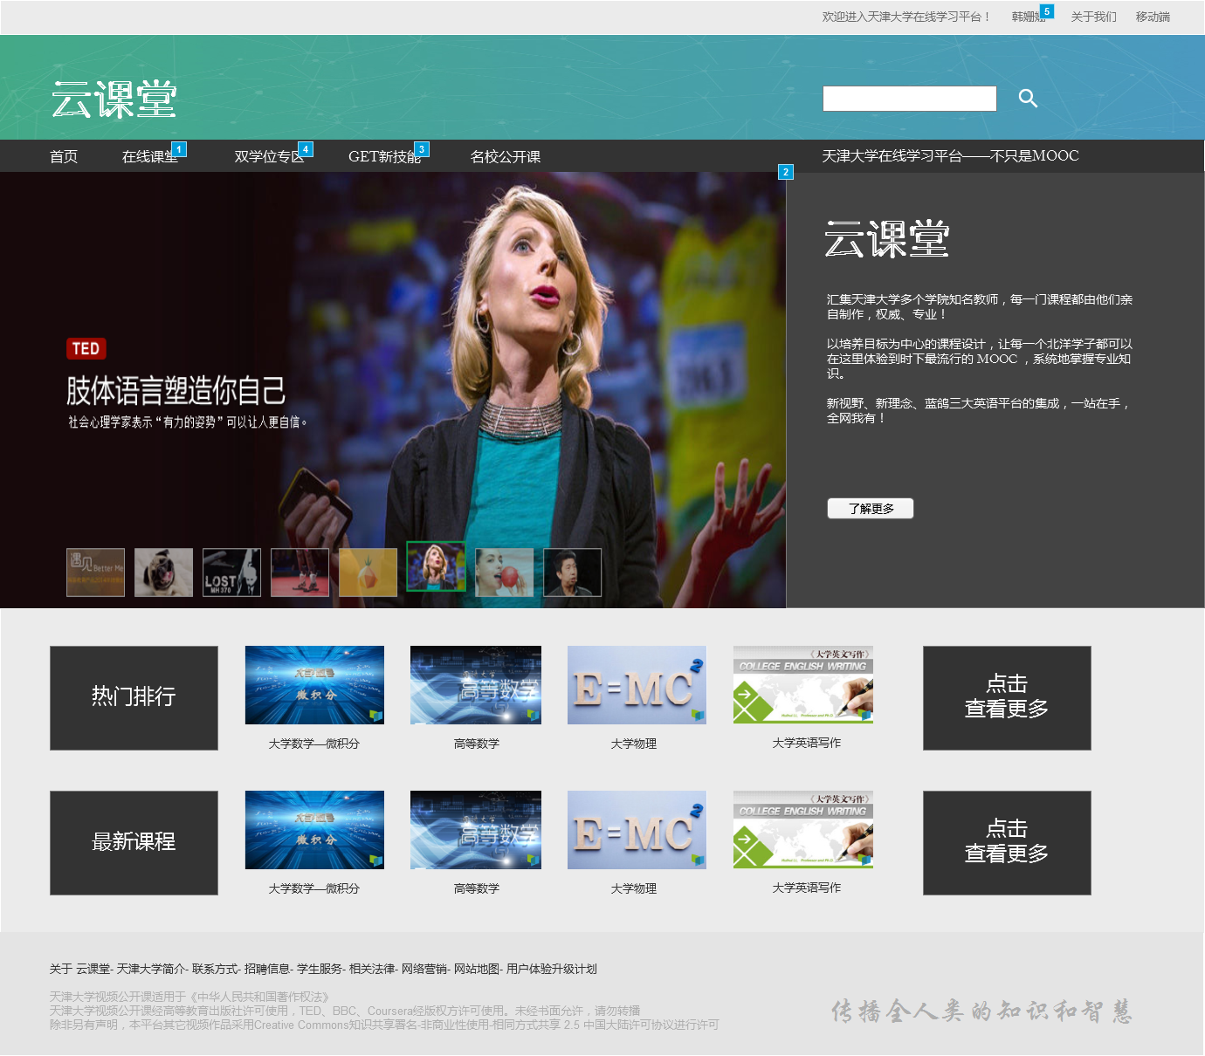

图四：HOME页

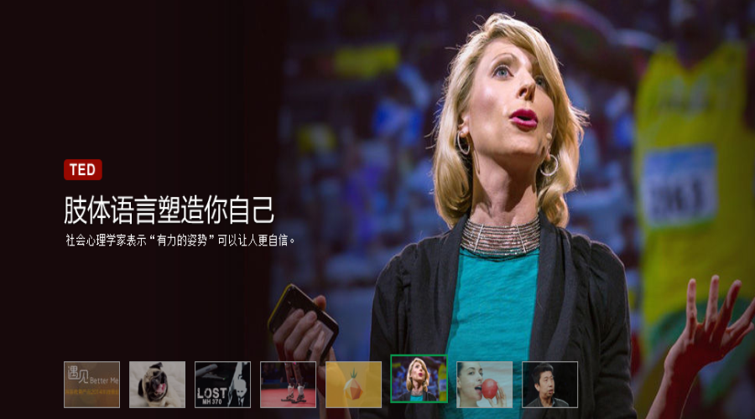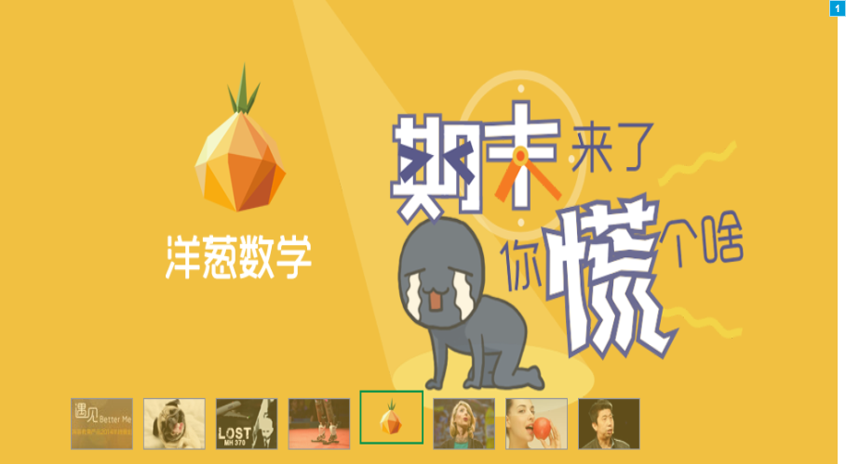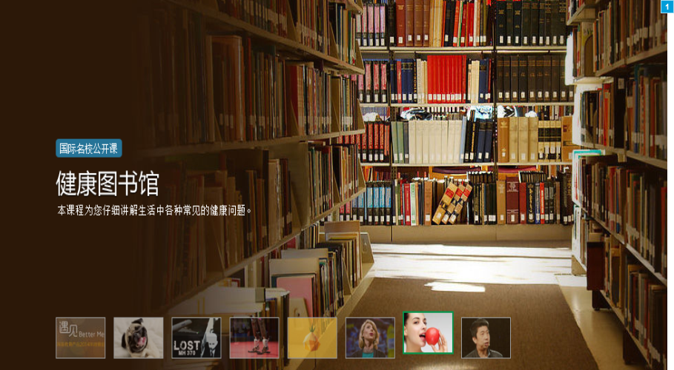

图五：HOME热门课程图片轮播

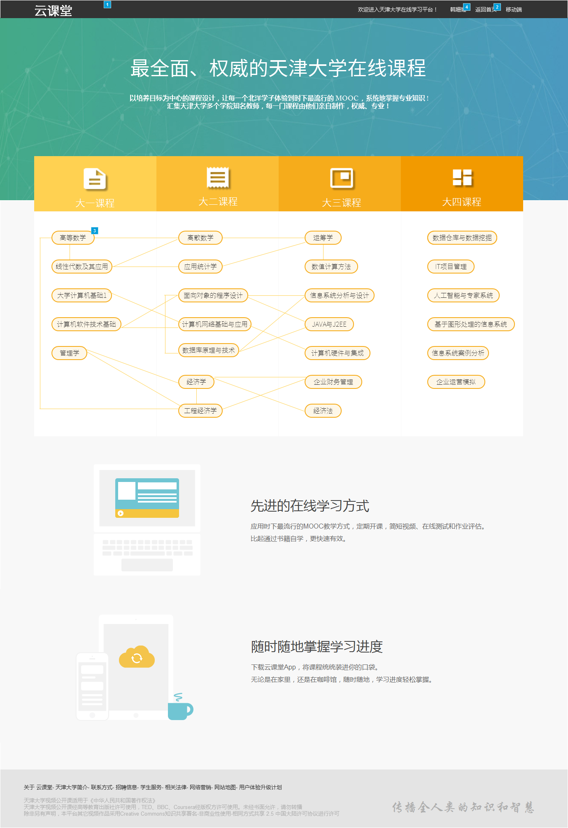

图六：在线课堂主页面

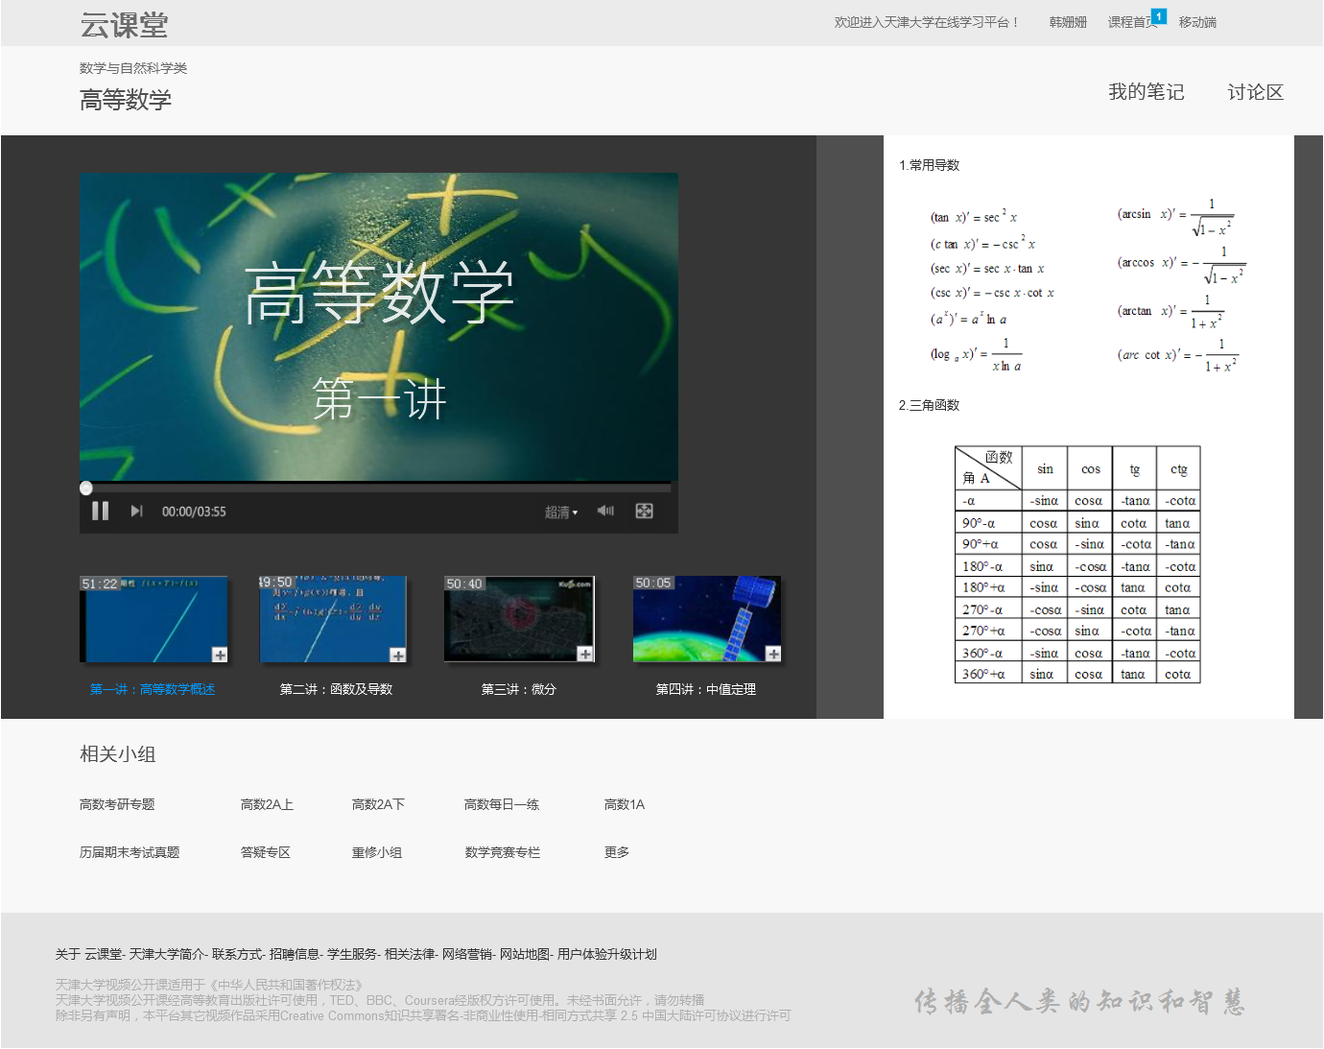

图七：在线课堂详细页面

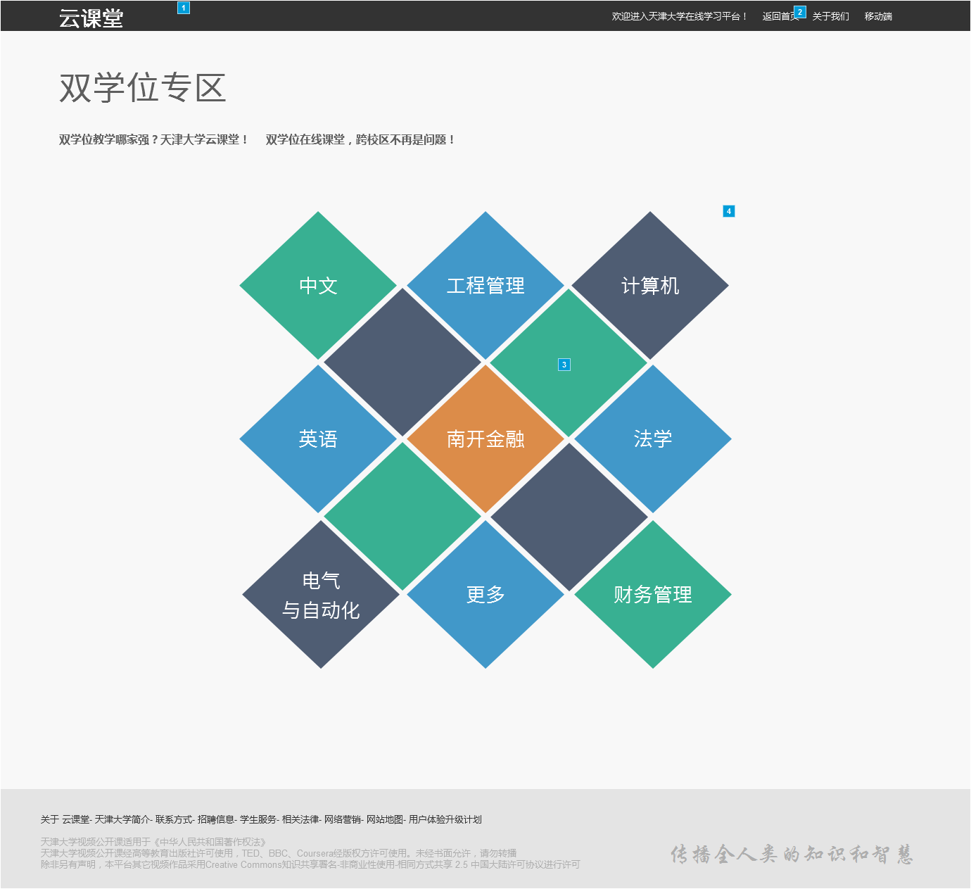

图八：双学位专区主页面

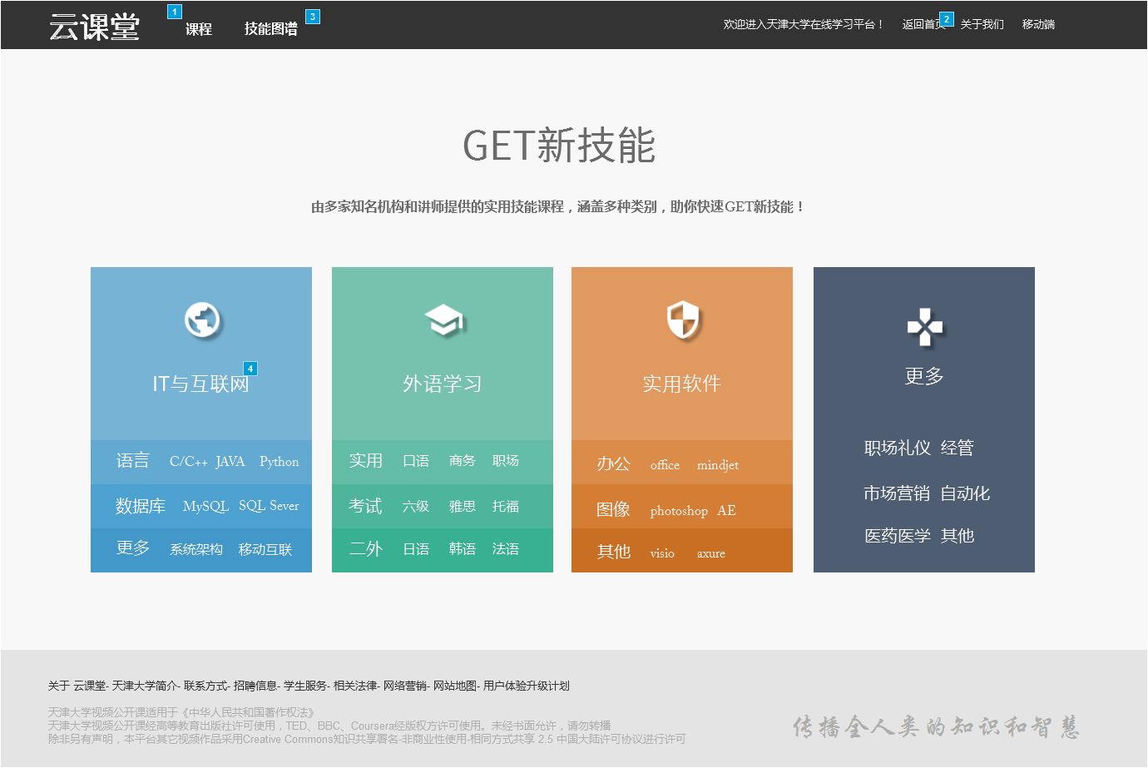

图九：GET新技能主页面

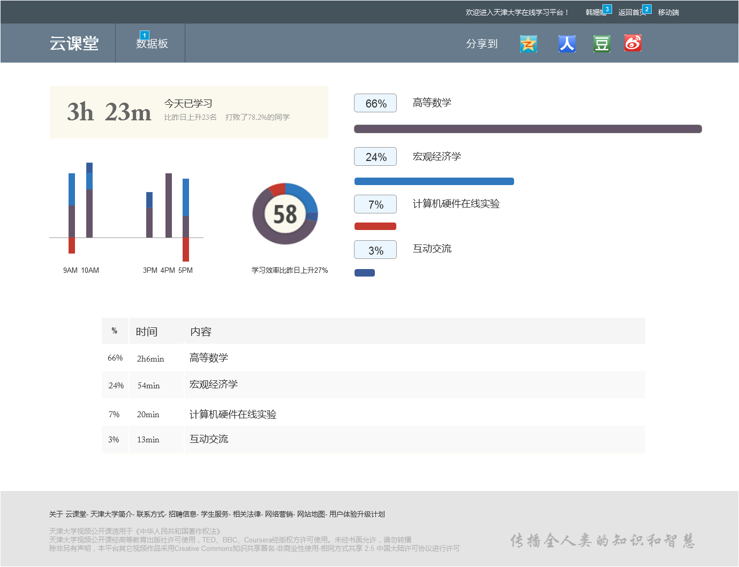

图十：数据板

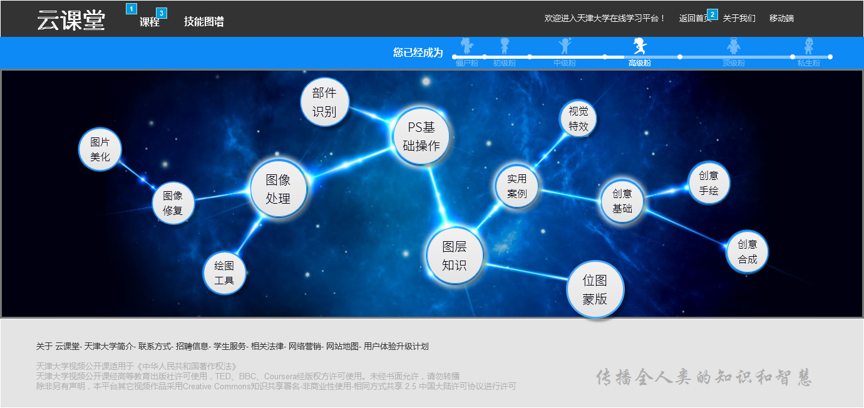

图十一：技能图谱（以ps为例）

**页面树：**

Home

登录/注册  
 在线课堂  
 课程详情  
 双学位专区

课程详情  
 GET新技能  
 技能图谱

课程详情  
 个人中心

数据板

### 4.3云课堂特点分析

#### 4.3.1以培养目的为中心的课程设计模式

在此处我们提出“课程群”的概念，对于现有互联网学习资源而言，笔者认为缺陷之一在于没有完整的课程群，缺乏面向专业课程体系的MOOC课程群。目前的线上教育课程或来源不一，难度参差；或内容重叠，缺乏连贯，总之难以形成完整的课程群。

而如果以培养目的为中心进行课程设计，推出类似于“知识图谱”式的学习模式，则可以实现突出知识点和核心概念的内在关联性，一方面实现学习的逐步深入和拓展，另一方面实现基于连贯一致的教学方法和实验手段，构建完整的课程群，以能力培养为驱动，使得学生明白，为了获得某项素质，我们需要掌握哪些课程、哪些技能，既可增加学生自主学习的积极性，又可以为以后课程的市场化打下基础。

#### 4.3.2以互动为背景的兴趣小组搭建

**学习互动：**

在每门课程下设置评论区共学习本门课程的同学们公开讨论。同时开设讨论区，学生和教师作为用户都可以在讨论区发帖、回帖等。

**资源共享：**

在资源共享区教师可以将课程的ppt、习题等上传供学生下载。

本部分还设置了课堂笔记分享功能，学生可以将自己在线学习的笔记进行分享。

**任务游戏化：**

鼓励教师布置练习时将作业“游戏化”，例如将不同难度的作业设置为“打怪”，学生解决正确一道题目可以提升“血”、“气”值，当然属性值可以和学生作业所获得的分数挂钩等等。

考虑到用户积极性和用户粘度问题，可以引进积分系统，针对同学们讨论问题、分享笔记等计算积分，凭积分下载课件等等。这部分内容市场上的论坛系统已经较为成熟，此处不再详述。

#### 4.3.3以数据为基础的个性化学习模式

通过学生行为数据的获取、分析、建模、挖掘，建立个性化学习模式。

课程和练习的智能推荐，学习内容与进度的自适应规划。

本部分内容详见第五板块。

## 五 基于大数据的学生个性化分析模型构建

### 5.1数据的产生

|  |  |  |
| --- | --- | --- |
| 学习数据来源 | 学习数据内容 | 生成数据名称 |
| 电子教材 | 交互式电子内容、知识管理、社会性阅读 | 生成海量的学习内容序列节点数据 |
| 数字资源 | 课外阅读、课件点播 | 生成海量的学习资源序列节点数据 |
| 作业与考试 | 作业练习、考试测评 | 生成海量的练习评测序列节点数据 |
| 互动交流 | 互动答疑、学习社区、兴趣小组 | 生成海量的互动交流序列节点数据 |

### 5.2数据的传递

个性化处理中信息流传递过程：,当学生用户登录到系统，通过身份确认后。系统的信息收集模块开始收集用户请求，跟踪用户的行为，这里一般收集的信息有用户点击的 URL、Search 的关键字、表单填写的情况、访问信息的类型、学习课件的内容及时间，以及做作业和考试的过程和结果等。然后送到原始信息库进行信息的预处理和归一化。然后个性分析处理中心根据最新采集的原始数据结合用户个性数据库进行个性分析、产生结果，更新用户个性数据库，并把结果送往个性调度中心，调度中心根据个性化信息和用户请求对原有数据库群发出调度命令，把用户最需要的信息反馈给用户。



图十二：个性化信息处理原理

### 5.3数据的利用

#### 5.3.1 基于学习内容序列节点分析的个性化学习资源推送

基于学习内容序列节点分析的个性化学习资源推送的步骤包括样本数据的收集、样本数据的预处理、学习个体的评价分类、主动推动学习资源等。对学习内容序列节点的分析主要是评价学生的知识掌握情况，分析指标包括基本情况、认知水平、综合能力和学习评价等，其中基本情况包括学习基础和已学知识；学生的认知水平着重分析学生对于知识点的理解、识记、应用、分析与综合等；综合能力包括学生学习能力、表达能力、知识应用能力和创新能力等。对学生学习情况评价可采用评价等级，如优、良、中、差或是给定指标评价分数。通过对学生知识掌握情况的分析，将同类知识水平的学生进行聚类，并对这些学生所浏览的学习内容和学习资源数量及分布进行记录，当记录的数量达到一定的数值并满足统计学原理的要求时，可以对其学习行为进行预测，并为该类学生推送满足其个人偏好的学习资源。

#### 5.3.2 基于练习评测序列节点分析的个性化学习过程监控与指导

基于练习评测序列节点分析的个性化学习过程监控与指导步骤包括记录练习评测过程、分析练习评测结果、反馈练习评测信息和提供个性化学习过程指导。其中记录练习评测过程是利用电子书包中的电子档案袋记录学生练习评测数据节点；分析练习评测结果主要是挖掘学生在练习评测过程中对不同知识点的掌握情况、思考时间和应用层次等；反馈练习评测信息是通过直观的图表向学习者呈现练习和评测结果，并依据分析结果推测其知识点的掌握情况；个性化学习过程指导主要是通过对学生学习过程的监控，结合之前学生练习评测的分析结果，从知识难点讲解、推荐拓展知识、问题即时答疑等方面对学生给予个性化的指导。

#### 5.3.3 基于互动交流序列节点分析的个性化兴趣小组推荐

基于互动交流序列节点分析的个性化兴趣小组推荐步骤包括互动交流文本分析、挖掘学习偏好模式、相似学习者聚类和个性化学习社区推荐。其中互动交流文本分析是对学生在互动答疑和学习社区中的行为路径进行分析，并找出具有独立意义的信息单元，如学习兴趣、学习风格，形成一个庞大的信息单元库；挖掘学习偏好模式是依据文本算法将这些信息单元进行组合，使单元之间产生语义关联，形成以个人为中心的学习偏好模式；相似学习者聚类是采用聚类法对各信息单元点集进行分析，并按照距离测度将这些点集聚成多个“簇”，使具有相似经历、相同兴趣、相似需求的学习者在同一簇中。个性化学习社区推荐是依据分析得到的信息，为学生推荐合适的学习社区和相关主题偏好的讨论组，从而使学习者形成较为紧密的虚拟学习共同体。

## 六 在线学习平台硬件构建

### 6.1系统平台整体框架



图十三：SPOC软件服务架构

### 6.2系统拓扑图



图十四：在线学习平台硬件拓扑图

### 6.3设备清单

|  |  |  |  |  |
| --- | --- | --- | --- | --- |
| 在线学习平台 | | | | |
| 序号 | **名称** | **技术参数** | **单位** | **数量** |
| 1 | 二层交换机 | 提供不少于24个10/100M电口，1个SFP接口或1个复用的10/100/1000M自适应电口。 | 台 | 50 |
| 2 | 服务器 | 机架式、Intel 3450、xeon3430（2.6GHZ 8MB L2 cache）支持EM64T技术，1066MHZ FSB，4G Bunbuffer ECC DDR3 1333,500G 7200转SATA,2块Intel 10/100/1000M自适应以太网卡、DVDRW刻录光驱，标准键盘、光电鼠标，18.5 LCD | 台 | 10 |
| 3 | 无线网络集中管理控制器 | 和交换机同一品牌，配套使用。4端口千兆Combo无线控制器，可管理64个AP，最大支持管理128个AP, | 台 | 1 |
| 4 | 电源线 | 国标 RVV2*1.5，绝缘：阻燃PVC聚氯乙烯护套护套；内导体：裸铜线绞合； | 米 | 5000 |
| 5 | 插线板 | 额定电流10A；额定电压250；符合GB2099.3-1997 GB1002-1996标准的品牌插线板； | 个 | 200 |
| 6 | 数据线 | 超五类非屏蔽网线双绞线，传输速率100(Mbps) ，最大单段长度100 (M) ，包装长度305M； | 箱 | 800 |
| 7 | 服务器机柜 | 标准19”；外开玻璃面门（带锁及把手）；风扇（带开关）；底座4滑轮（带锁卡）；可放服务器 交换机 布线产品等,600*2000*1000（宽*高*深） | 个 | 10 |
| 8 | 学生计算机 | 酷睿E5300；1G DDRII 800；160G SATA 7200转；集成显卡；集成10～100M网卡，19寸液晶显示器，声卡；耳机话筒；光电鼠标、键盘；具备硬件还原功能和网络同传功能；节能产品、支持VISTA操作系统。 | 台 | 100 |
| 9 | 辅材及施工 | 含电源线、电源插座、线管、水晶头、护套等附材，设备安装调试及售后服务等。 | 点 | 100 |

## 七 未来发展及改进

### 7.1 VR的引进

[虚拟现实](http://baike.baidu.com/view/7299.htm)（Virtual Reality，简称[VR](http://baike.baidu.com/view/41628.htm)），是由美国VPL公司创建人[拉尼尔](http://baike.baidu.com/view/11763579.htm)（Jaron Lanier）在20世纪80年代初提出的。其具体内涵是：综合利用计算机图形系统和各种现实及控制等接口设备，在计算机上生成的、可交互的三维环境中提供沉浸感觉的技术。其中，计算机生成的、可交互的三维环境成为虚拟环境（即Virtual Environment，简称[VE](http://baike.baidu.com/view/115427.htm)）。

笔者考虑[虚拟现实](http://baike.baidu.com/view/7299.htm)技术在教育培训领域也应该大有用武之地。为真实实验不具备或难以完成的教学功能创造条件，在涉及高危或极端的环境、不可及或不可逆的操作，高成本、高消耗、大型或综合训练等情况时，虚拟现实技术能提供可靠、安全和经济的实验项目。即创建虚拟现实实验室 ，进行高校虚拟现实教学。例如对于建筑学院的同学来说，可以把同学们设计的作品投影到墙面、天花板和地面上。学生设计了一间淋浴房，他能利用这套系统把它展现在实验室里，和真实的淋浴房一样大小。营造出这种教学环境后，教师就能与学生更方便地交流各个环节的设计优劣，并随时做出修改。

### 7.2课程众筹的实现

在线教育，被誉为互联网众筹行业的下一个爆发点。当然，市场上现有的课程众筹大多面向职场人士，这些课程有着课程集中、学费昂贵等特点。如北京大学众筹商业模式总裁班。

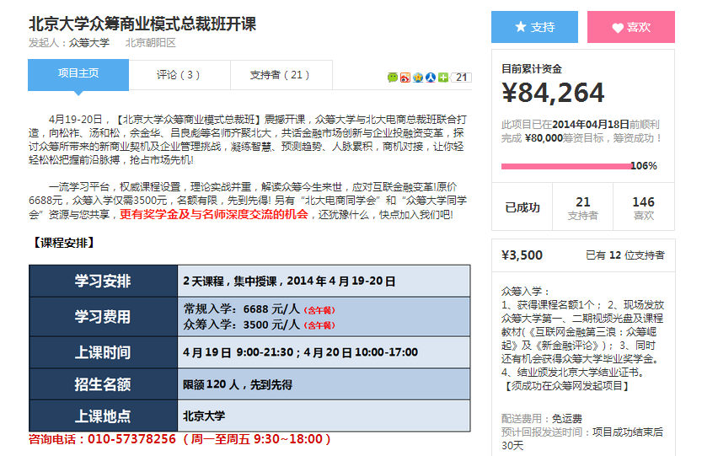

图十五：北京大学众筹商业模式总裁班

云课堂在未来引进的课程众筹主要包括两个方面：

一、面向学生的课程众筹。为学生设置课程申请项目，学生可以对自己感兴趣的、在现阶段云课堂资源没有的课程进行申请，申请学生满一定人数后（如100人）才符合开设条件。当然可能会对学生收取少量费用，但只是象征性收取，本部分可能需要学校相关部门支持。

二、面向社会的课程众筹。出于对大量云课堂资源的再利用的考虑，我们可以拿出一部分课程面向社会在线招生，这部分费用高于本校学生学习的费用。但定位在普通大众阶层，而非“总裁班”等。当然这其中一定也会涉及到知识产权的问题、监督性问题、工资问题等等，但是我们坚信，随着技术的不断成熟、模式的不断改进，云课堂的对外推广一定可以达成。

## 八 参考文献

[1]袁松鹤 刘选.中国大学MOOC实践现状及共有问题——来自中国大学 MOOC实践报告[R].北京：中国大学MOOC发展论坛,2014

[2]康叶钦.在线教育的“后MOOC时代”——SPOC解析[D] 清华大学教育研究,2014

[3]李春翔.基于WEB数据挖掘技术的网上个性化学习平台设计实现 [D] 湖南大学,2009

[4]武法提 牟智佳.电子书包中基于大数据的学生个性化分析模型构建与实现[D] 北京师范大学,2014